Nieuwsbrief Rekenen
Getal & Ruimte Junior – Groep 5 Blok 4

Deze maand leert uw kind:
- De tafels van 15 en 20 en 25 en 50
- Lengtematen omrekenen
- Optellen en aftrekken tot 1000

In de klas komt het volgende aan de orde:
- Kinderen oefenen de tafels eerst op de getallenlijn. Daarna komen de tafelrijtjes aan bod.
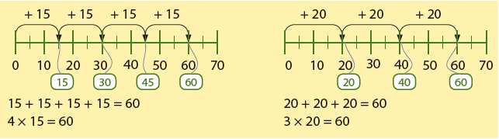
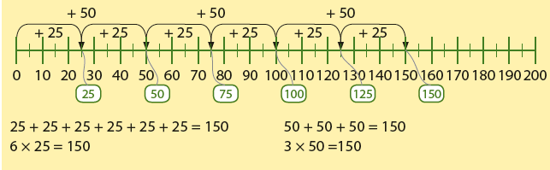
- Kinderen oefenen met de referentiematen voor lengte. Ze leren lengtematen omrekenen aan de hand van het metriekstelsel.
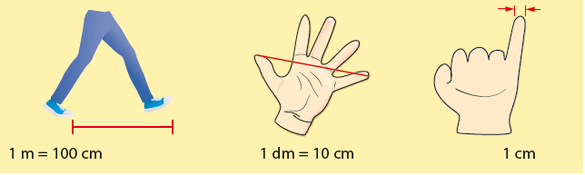
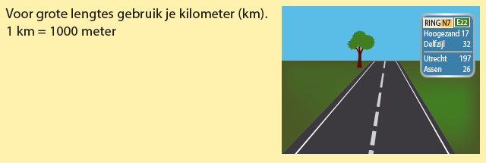
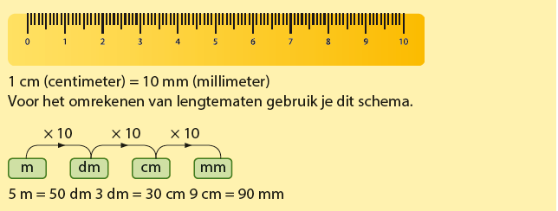
- Het optellen en aftrekken wordt geoefend op de getallenlijn.
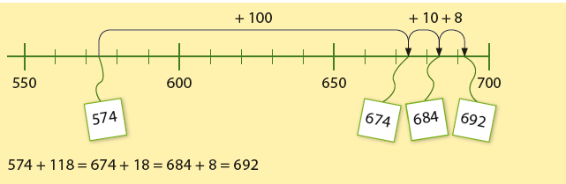
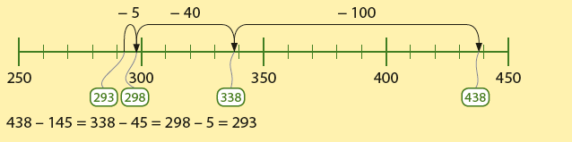

Tips voor thuis:
- Oefen de tafels door samen te tellen in sprongen van 15, 20, 25 of 50. Maak bij elke tel ook een sprong. Lukt het ook om de tafel-rijtjes samen op te zeggen?
- Oefen met maten door verschillende voorwerpen te meten met lichaamsmaten. Hoeveel pinken (centimeter) is de tafel? En hoeveel handen (decimeter)? Wijs uw kind bij het rijden op de snelweg op de borden langs de kant van de weg. Hoeveel kilometer is het nog rijden?
- Oefen met tellen en getallen door vanaf een bepaald getal verder te tellen met sprongen van honderd, tien of één.

